温馨提示：
此套题为Word版，请按住Ctrl,滑动鼠标滚轴，调节合适的观看比例，答案解析附后。关闭Word文档返回原板块。
考题演练·跟踪检测
【高考题组】
1.(2015·北京高考)利用所学物理知识,可以初步了解常用的公交一卡通(IC卡)的工作原理及相关问题。IC卡内部有一个由电感线圈L和电容C构成的LC振荡电路,公交车上的读卡机(刷卡时“嘀”的响一声的机器)向外发射某一特定频率的电磁波。刷卡时,IC卡内的线圈L中产生感应电流,给电容C充电,达到一定的电压后,驱动卡内芯片进行数据处理和传输。下列说法正确的是( )
A.IC卡工作所需要的能量来源于卡内的电池
B.仅当读卡机发射该特定频率的电磁波时,IC卡才能有效工作
C.若读卡机发射的电磁波偏离该特定频率,则线圈L中不会产生感应电流
D.IC卡只能接收读卡机发射的电磁波,而不能向读卡机传输自身的数据信息
【解析】选B。IC卡工作所需要的能量来源于读卡机,IC卡本身没有能量,选项A错误;根据IC卡设计原理,只有读卡机发射特定的电磁波时,IC卡才能有效工作,选项B正确;若读卡机发射的电磁波偏离特定频率,根据电磁感应的原理,线圈L中也会有感应电流,但电容C不能达到一定的电压,IC卡不能有效工作,选项C错误;IC卡可以向读卡机传输自身的数据信息,否则读卡机不能正常工作,选项D错误。
2.(多选)(2014·上海高考)如图,匀强磁场垂直于软导线回路平面,由于磁场发生变化,回路变为圆形。则该磁场( )
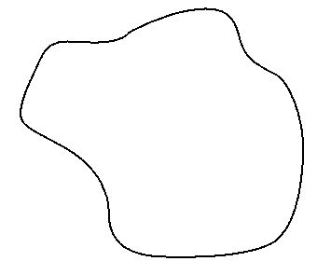
A.逐渐增强,方向向外
B.逐渐增强,方向向里
C.逐渐减弱,方向向外
D.逐渐减弱,方向向里
【解析】选C、D。回路变为圆形,面积增大,说明闭合回路的磁通量减少,所以磁场逐渐减弱,而磁场方向可能向外,也可能向里,故选项C、D正确。
3.(多选)(2014·山东高考)如图,一端接有定值电阻的平行金属轨道固定在水平面内,通有恒定电流的长直绝缘导线垂直并紧靠轨道固定,导体棒与轨道垂直且接触良好。在向右匀速通过M、N两区的过程中,导体棒所受安培力分别用F_{M}、F_{N}表示。不计轨道电阻,以下叙述正确的是( )
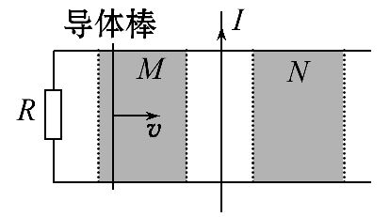
A.F_{M}向右 B.F_{N}向左
C.F_{M}逐渐增大 D.F_{N}逐渐减小
【解析】选B、C、D。由于绝缘导线紧贴导轨,根据安培定则判断电流I在M区的磁场方向应垂直轨道面向外,且从左向右,磁感线逐渐变密,导体棒匀速穿越该区时,由右手定则可判断棒中产生的感应电流方向竖直向下,且逐渐增大。再由左手定则可知棒所受的安培力水平向左,且逐渐增大,故选项A错误,C正确;同理可得,导体棒在穿越N区的过程中,棒所受的安培力水平向左,且逐渐减小,故选项B、D均正确。
4.(多选)(2013·海南高考)如图,在水平光滑桌面上,两相同的矩形刚性小线圈分别叠放在固定的绝缘矩形金属框的左右两边上,且每个小线圈都各有一半面积在金属框内。在金属框接通逆时针方向电流的瞬间( )
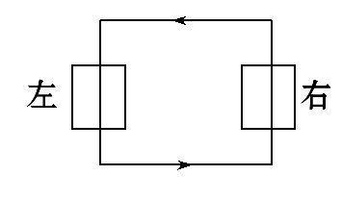
A.两小线圈会有相互靠拢的趋势
B.两小线圈会有相互远离的趋势
C.两小线圈中感应电流都沿顺时针方向
D.左边小线圈中感应电流沿顺时针方向,右边小线圈中感应电流沿逆时针方向
【解析】选B、C。金属框接通电流的瞬间,两个小线圈的磁通量均增大,根据楞次定律,为了阻碍磁通量的增大,它们必须相互远离,选项A错误,B正确;由环形电流的磁场分布规律知两小线圈中原磁场方向均垂直纸面向外,根据“增反减同”原则得,C正确,D错误。
【模拟题组】
5.(多选)(2016·温州模拟)如图所示,通过水平绝缘的传送带输送完全相同的铜线圈,线圈均与传送带以相同的速度匀速运动。为了检测出个别未闭合的不合格线圈,让传送带通过一固定匀强磁场区域,磁场方向垂直于传送带,线圈进入磁场前等距离排列,穿过磁场后根据线圈间的距离,就能够检测出不合格线圈,通过观察图形,判断下列说法正确的是( )
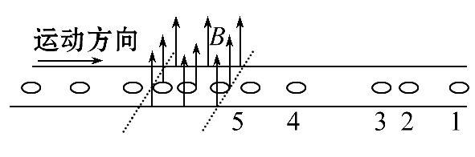
A.若线圈闭合,线圈相对传送带向后滑动
B.若线圈不闭合,线圈相对传送带向后滑动
C.从图中可以看出,第2个线圈是不合格线圈
D.从图中可以看出,第3个线圈是不合格线圈
【解析】选A、D。若线圈闭合,进入磁场时,由于产生电磁感应现象,根据楞次定律可判断闭合线圈相对传送带向后滑动,故A对,B错;从图中可以看出,2、3两线圈间距小,3、4两线圈间距大,其余各线圈间距相同,说明第3个线圈相对传送带没有滑动,第3个线圈是不合格线圈,C错,D对。
6.(多选)在北半球,地磁场的水平分量由南向北,竖直分量竖直向下。北京平安大街上,如图所示,某人骑车从东往西行驶,则下列说法正确的是( )
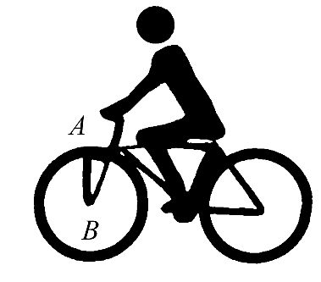
A.自行车左车把的电势比右车把的电势高
B.自行车左车把的电势比右车把的电势低
C.图中辐条AB此时A端比B端的电势高
D.图中辐条AB此时A端比B端的电势低
【解析】选A、D。从东往西,车把切割地磁场的竖直分量,由右手定则知左车把电势高,而辐条切割水平分量,B端电势高,即A、D正确。
7.(2016·嘉兴模拟)如图所示,通电螺线管置于水平放置的光滑平行金属导轨MN和PQ之间,ab和cd是放在导轨上的两根金属棒,它们分别静止在螺线管的左右两侧,现使滑动变阻器的滑动触头向左滑动时,ab和cd棒的运动情况是( )
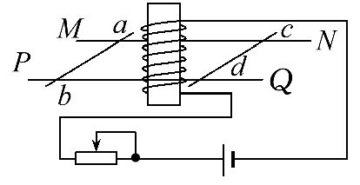
A.ab向左,cd向右 B.ab向右,cd向左
C.ab、cd都向右运动 D.ab、cd保持静止
【解析】选A。当滑动变阻器的滑动触头向左滑动时,电路中的总电阻变小,流过螺线管的电流将增大,周围的磁场变强,由楞次定律可知,感应电流的磁场应阻碍其变化,因此两棒应分别向外运动,增大回路的面积,以增大螺线管外部的磁通量来阻碍内部磁场的磁通量的增大,故选项A正确。
【加固训练】
一长直铁芯上绕有一固定线圈M,铁芯右端与一木质圆柱密接,木质圆柱上套有一闭合金属环N,N可在木质圆柱上无摩擦移动。M连接在如图所示的电路中,其中R为滑动变阻器,E₁和E₂为直流电源,S为单刀双掷开关。下列情况中,可观测到N向左运动的是( )
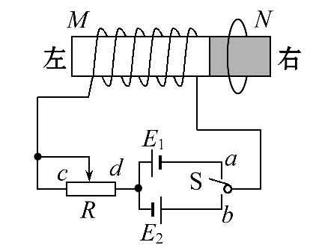
A.在S断开的情况下,S向a闭合的瞬间
B.在S断开的情况下,S向b闭合的瞬间
C.在S已向a闭合的情况下,将R的滑片向c端移动时
D.在S已向a闭合的情况下,将R的滑片向d端移动时
【解析】选C。由楞次定律可知：只要线圈中电流增强,即穿过N的磁通量增加,N就会受排斥而向右运动,只要线圈中电流减弱,即穿过N的磁通量减少,N就会受吸引而向左运动,故选项C正确。
关闭Word文档返回原板块

